**SZABADKAI MŰSZAKI SZAKFŐISKOLA**



**PROJEKTUM**

**Web programozás tantárgyból**

**JELÖLT MENTOR**

**Fejes Klapka Alex, Majoros Norbert dr. Zlatko Čović**

**_____________________________________________________________________**

**SZABADKA, 2020.**

Tartalomjegyzék

**Feladat meghatározása** 2

**Kidolgozás** 2

**Az adatbázis struktúrája (MySQL Workbench)** 4

**A projekt működésének a leírása** 5

**Felhasznált segédletek** 9

# **Feladat meghatározása**

A projektünk célja egy fitness oldal elkészítése, ahol segítünk minden kezdőnek és haladónak kiválasztani a megfelelő edzéstervet és táplálék kiegészítő vásárlását a felhasználó számára. Az oldalon megtalálható egy admin felület, ahol új termékeket tudunk hozzáadni, módosítani, vagy éppen törölni. Az oldalon egy kalóriaszámláló is megtalálható,amely a napi kcal bevitelünket kiszámolja.

# **Kidolgozás**

A felhasználó ellenőrzése, hogy bevan-e jelentkezve jelen pillanatban.

if (!isset($_SESSION['username'])) {

$_SESSION['msg'] = "You must log in first";

header('location: login.php');

}

if (isset($_GET['logout'])) {

session_destroy();

unset($_SESSION['username']);

header("location: login.php");

}

A kalóriaszámláló működése:

function calsPerDay() {

function find(id) { return document.getElementById(id) }

var age = find("age").value

var height = find("height").value * 1

var weight = find("weight").value / 1

var result = 0

if (find("male").checked)

result = 66.47 + (13.75 * weight) + (5.0 * height - (6.75 * age))

else if (find("female").checked)

result = 665.09 + (9.56 * weight) + (1.84 * height - (4.67 * age))

find("totalCals").innerHTML = Math.round( result )

}

calsPerDay()

Az edzéstervet megjelenítő kód

function giveBackPlan(){

var genre = document.getElementById('genre').value;

var difficulty= document.getElementById('difficulty').value;

if(genre == 'man' && difficulty == 'beginner')

{

document.getElementById('man-beginner').style.display = "block";

document.getElementById('man-advanced').style.display = "none";

document.getElementById('woman-beginner').style.display = "none";

document.getElementById('woman-advanced').style.display = "none";

}

if(genre == 'man' && difficulty == 'advanced')

{

document.getElementById('man-advanced').style.display = "block";

document.getElementById('man-beginner').style.display = "none";

document.getElementById('woman-beginner').style.display = "none";

document.getElementById('woman-advanced').style.display = "none";

}

if(genre == 'woman' && difficulty == 'beginner')

{

document.getElementById('woman-beginner').style.display = "block";

document.getElementById('man-beginner').style.display = "none";

document.getElementById('man-advanced').style.display = "none";

document.getElementById('woman-advanced').style.display = "none";

}

if(genre == 'woman' && difficulty == 'advanced')

{

document.getElementById('woman-advanced').style.display = "block";

document.getElementById('man-beginner').style.display = "none";

document.getElementById('man-advanced').style.display = "none";

document.getElementById('woman-beginner').style.display = "none";

}

}

# **Az adatbázis struktúrája (MySQL Workbench)**

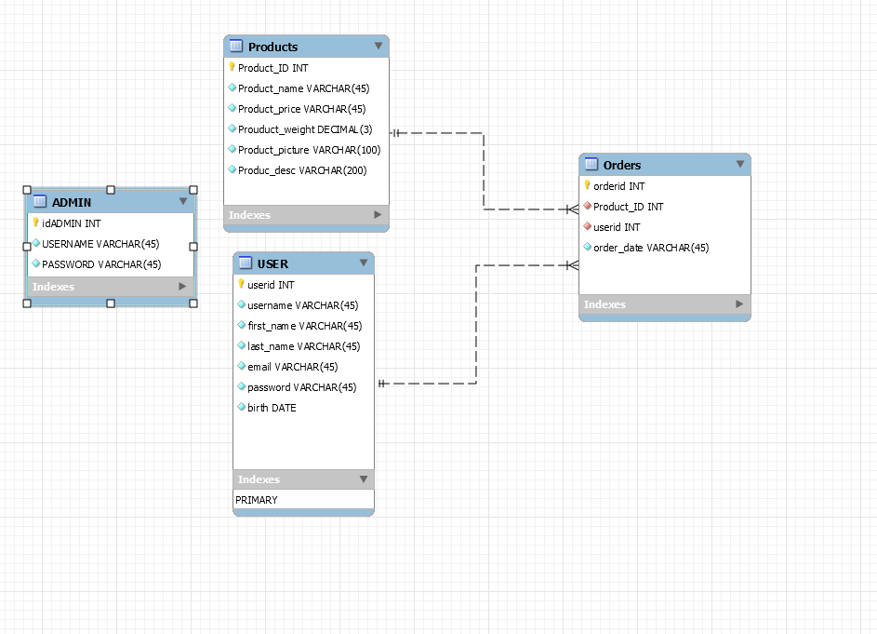

# **A projekt működésének a leírása**

Ebben a részben a képek (screenshots) és a webes alkalmazás működésének leírása kerül bemutatásra.

A felhasználókat ez a kezdő oldal fogadja őket látogatáskor. Megtalálható egy könnyen navigálható felület, és egy slideshow, amely a felhasználót átirányítja a webshop részlegre.

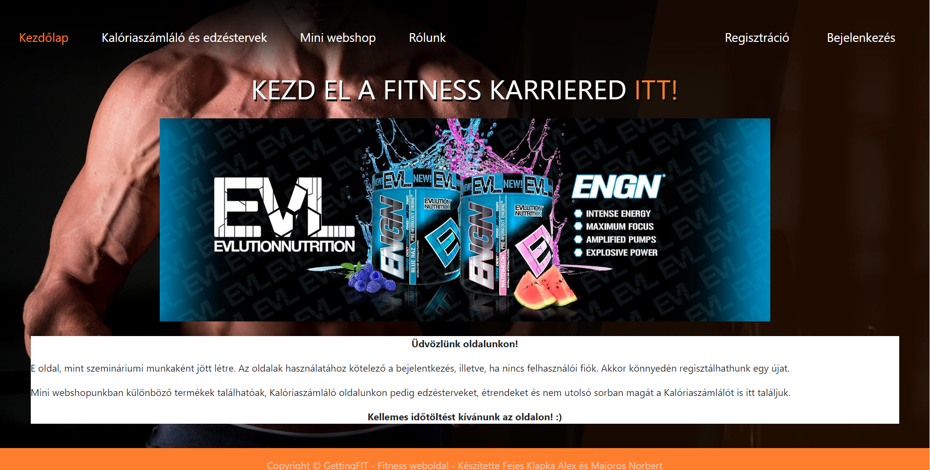

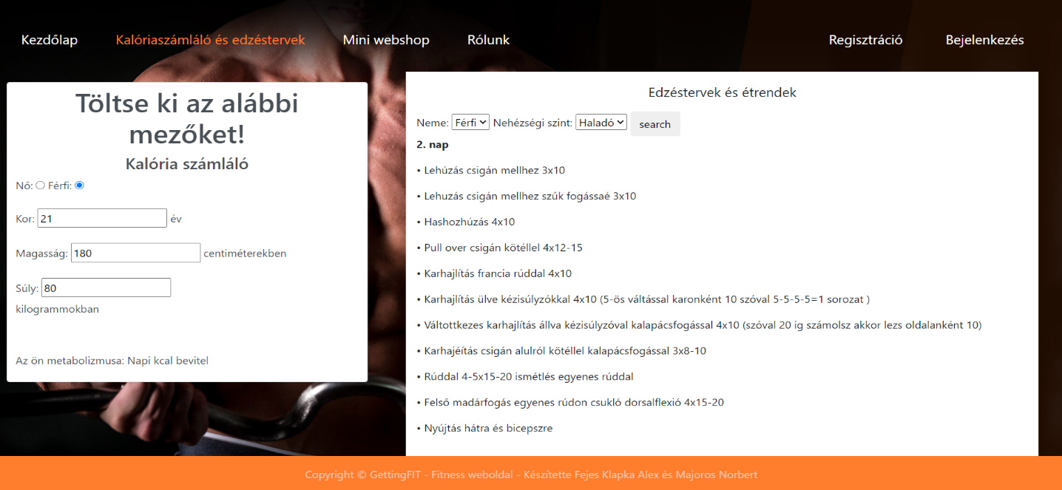A következő oldal pedig a Kalóriaszámláló és edzésterv rész található meg,ahol kitudjuk számolni az átlag kcal bevitelünket, ami függ a nemtől a súlytól és a magasságunktól. Emellett egy edzéstervet is adunk a felhasználónak, nem és nehézség szinttől függően, ahol meglehet adni,hogy milyen szinten vagyunk, kezdő vagy haladó.

Itt pedig a webshop rész tekinthető meg,ahol tudunk vásárolni bizonyos étel kiegészítőket, súlyokat, vagy esetleg shakereket az áruk pedig fel van tüntetve alatta a mennyiséggel együtt.

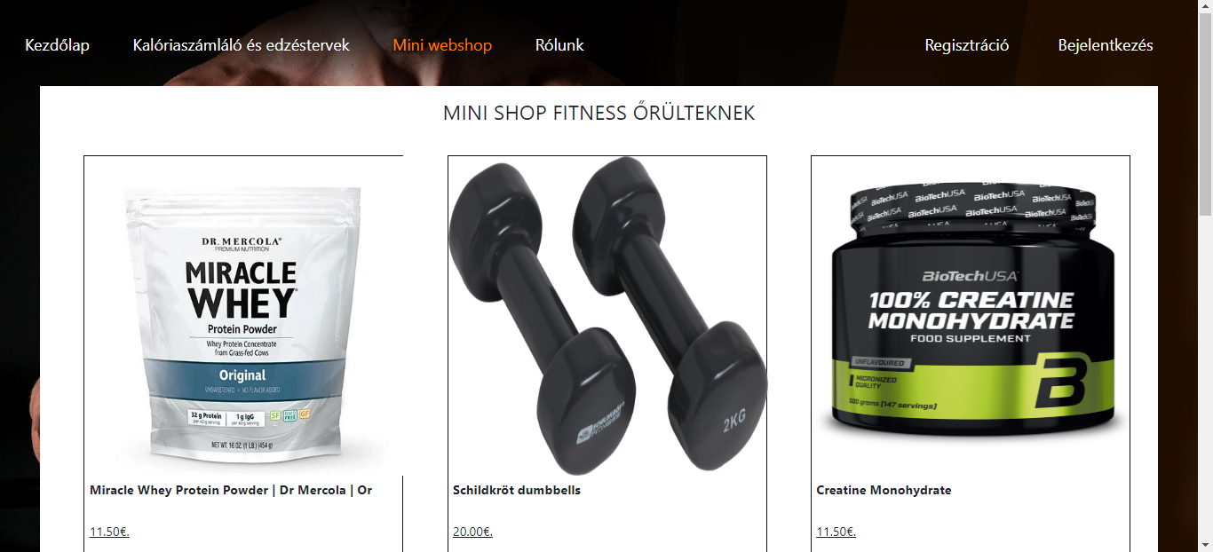

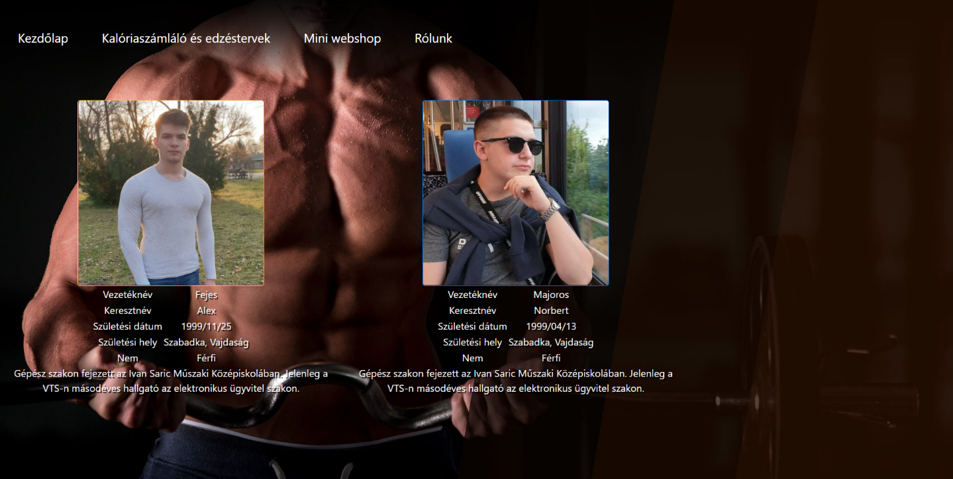Az utolsó oldal a fejlesztőkröl egy pár információ

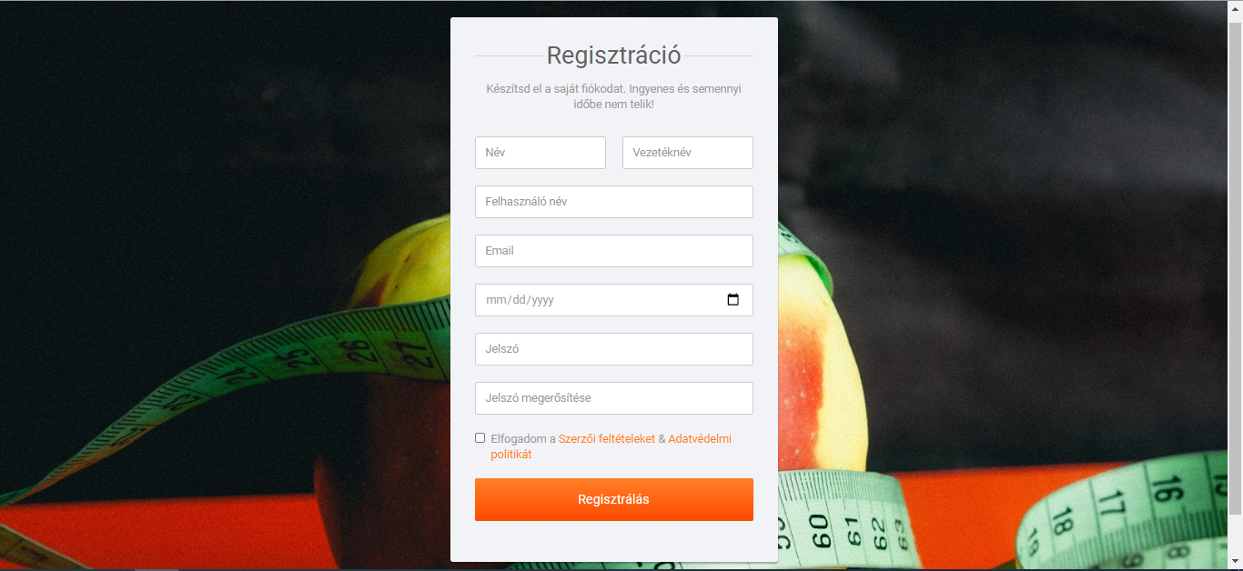Regisztráció oldal. Az adatok bekerülnek az adatbázisba (a jelszó titkosítva van)

Majd miután a felhasználó elvégezte a regisztrálást, akkor lesz egy felhasználója és megbírja tekinteni a webshopot ( user nélkül nem lehet).

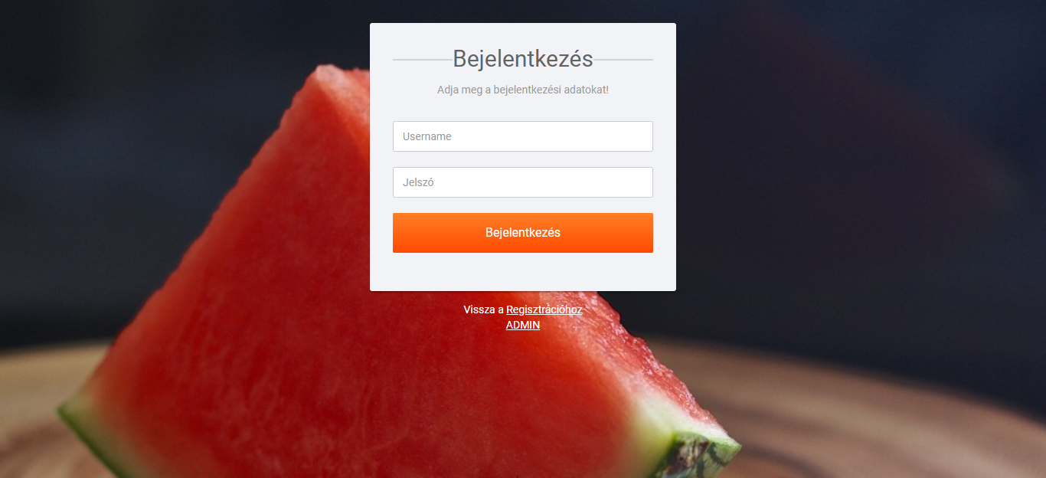

Külön bejelentkezési lap van az adminoknak amely a következőképpen néz ki:

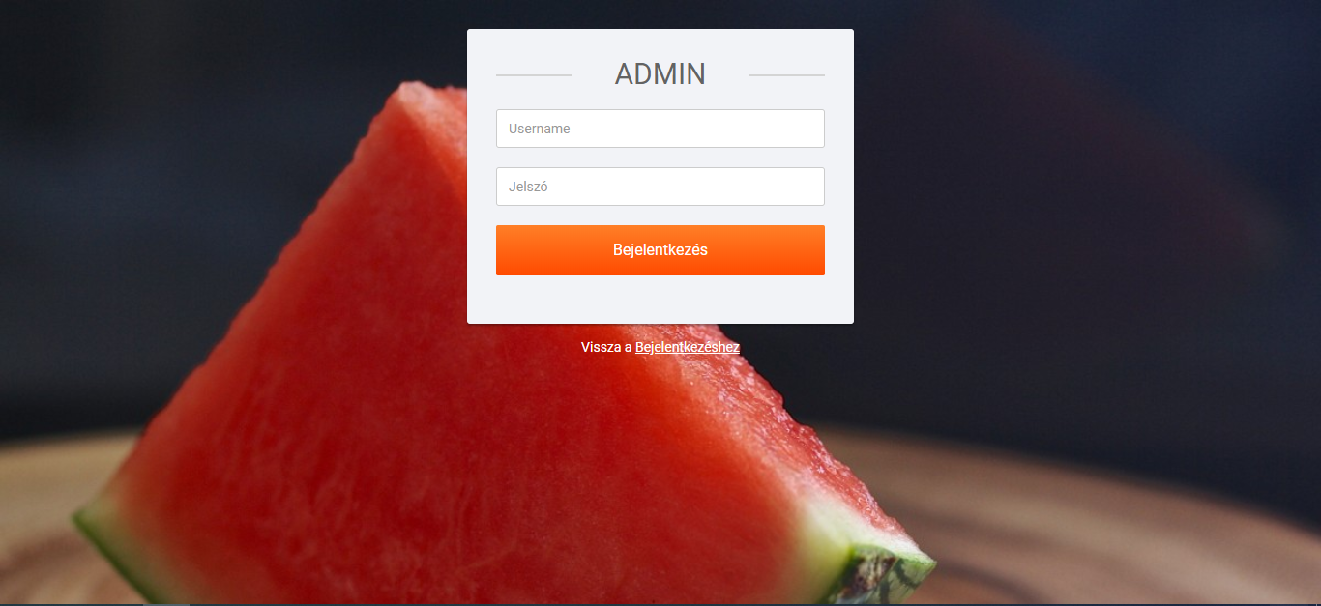

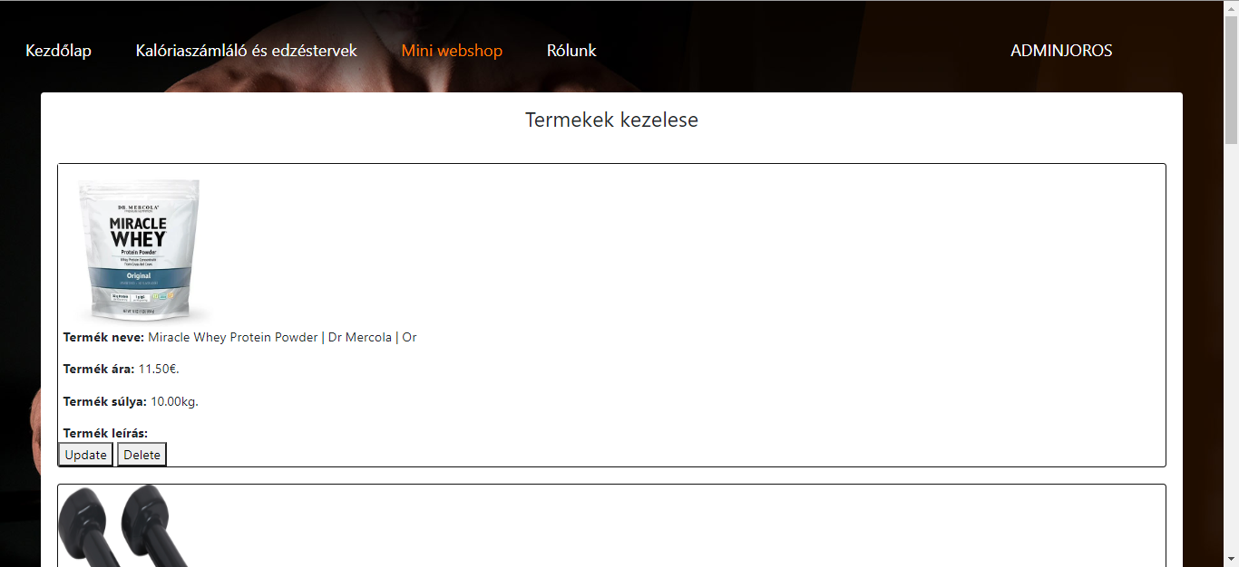Adminisztrációs felület működése a következő, tudjuk változtatni a termékek adatait, méghozzá törölni is tudjuk őket, illetve újat hozzáadni.

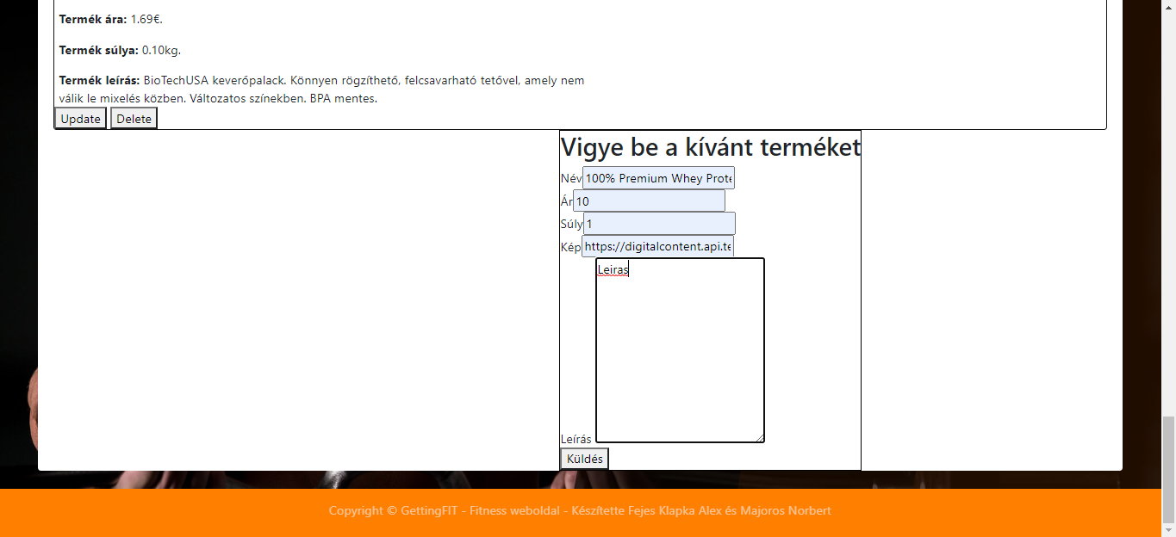A termék hozzáadása a következőképpen valósul meg:

# **Felhasznált segédletek**

W1: <http://www.w3schools.com/>

W2: <http://www.bootstrap.com/>

W3: <https://www.stackoverflow.com/>

W4: <https://www.shutterstock.com/>

W5:<https://codewithawa.com/posts/complete-user-registration-system-using-php-and-mysql-database>